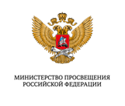

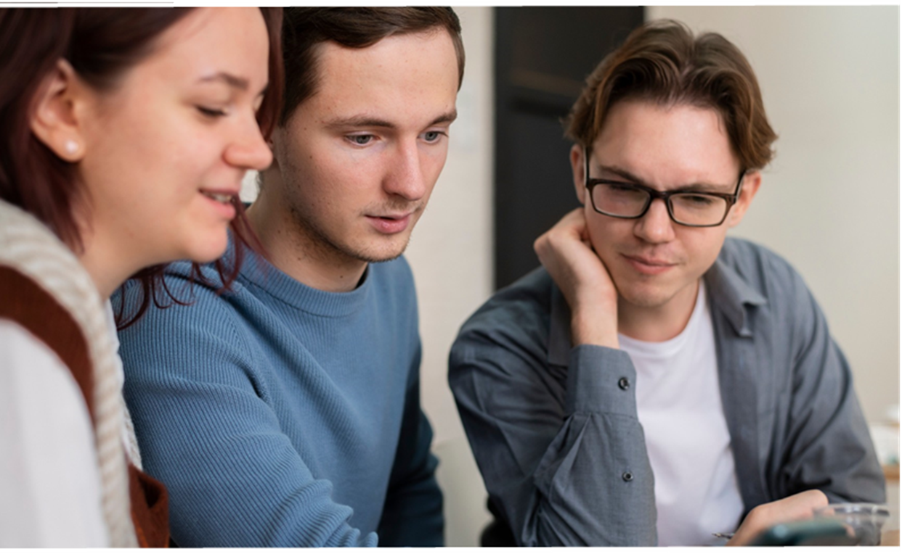

**Проект «Обркредит в СПО»**

Государственная поддержка образовательного кредитования осуществляется из федерального бюджета Российской Федерации и предоставляется в форме субсидии на возмещение части затрат на уплату процентов по образовательным кредитам, предоставляемым гражданам, поступившим в образовательные организации, осуществляющие образовательную деятельность по образовательным программам среднего профессионального образования.

**Основная цель проекта** – повышение доступности среднего профессионального образования посредством предоставления обучающимся колледжей государственной поддержки образовательного кредитования.

Оператор Проекта ФГБОУ ДПО ИРПО

+7(987) 060-02-76

[m.ivanova@firpo.ru](mailto:m.ivanova@firpo.ru)

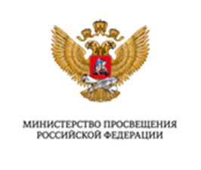

**ОБРАЗОВАТЕЛЬНЫЙ КРЕДИТ В СПО**

В нашей стремительно меняющейся экономике среднее профессиональное образование открывает перед молодыми людьми двери в мир высокооплачиваемого и квалифицированного труда. При этом с каждым годом колледжи и техникумы все более востребованы у абитуриентов.

Но что делать, если бюджетного места не хватило, а финансовые обстоятельства становятся препятствием на пути к получению желаемого образования?

Решением этой проблемы может стать использование образовательного кредита с государственной поддержкой.

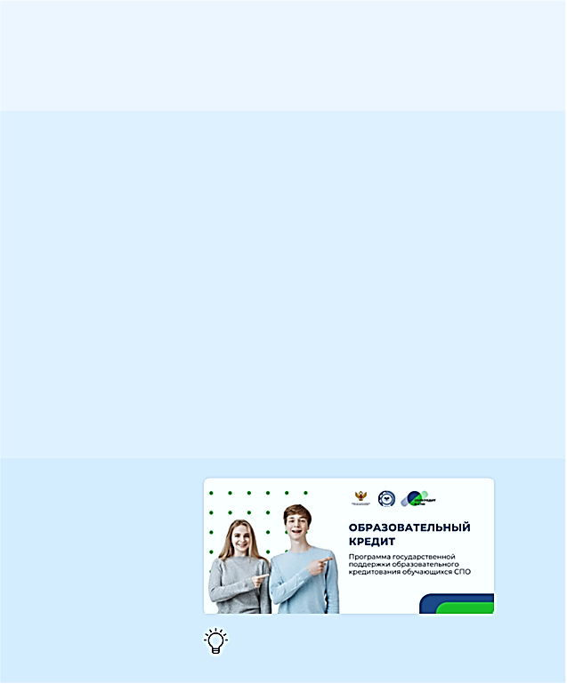

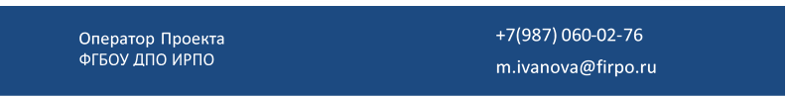

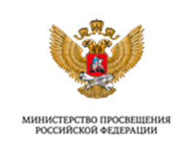

**О ПРОЕКТЕ**

Образовательный кредит с господдержкой – это целевая помощь студентам, при котором для заемщика действует фиксированная ставка – 3%

Это очень выгодно, поскольку сегодня процентная ставка на рынке кредитования варьируется от 17 до 28%, а образовательный кредит можно получить стабильно со ставкой 3%, при этом, оставшуюся часть % за обучающегося погашает государство

Кроме того, образовательный кредит можно выплачивать в течение длительного времени – до 15 лет, что позволяет сделать ежемесячные платежи необременительными даже для молодых специалистов

Подробную информацию об условиях программы вы можете изучить в специальном пособии, а также в разделе «Вопросы и ответы» на сайте Минпросвещения России.

Ссылка на пособие:

https://vk.com/doc-224704750_675216781

Ссылка на раздел «Вопросы и ответы» на сайте

Минпросвещения: https://open.edu.gov.ru/faq/#type=73

**УСЛОВИЯ ПРЕДОСТАВЛЕНИЯ ОБРАЗОВАТЕЛЬНОГО КРЕДИТА**

Образовательный кредит может получить любой гражданин Российской Федерации. При этом, потенциальному заемщику должно быть не меньше 14 лет.

Если заемщику от 14 до 18 лет, то для оформления понадобится письменное согласие одного из родителей или законных представителей (обратите внимание, что несовершеннолетним под опекой кредит не выдаётся согласно закону «Об опеке и попечительстве»).

Чтобы воспользоваться государственной поддержкой необходимо:

1. Подписать договор на платное обучение с колледжем или вузом, в котором обучают по программам СПО;

2. Прийти с паспортом, договором на обучение и счетом на оплату в офис банков-партнеров или оставить заявку на сайте, и менеджер перезвонит вам;

В 2024 году образовательный кредит можно оформить в ПАО Сбербанк и РНКБ Банк (ПАО);

3. Ознакомиться с условиями кредита и подписать кредитный договор;

4. Получите подтверждение от учебного заведения о том, что банк перечислит деньги на его счет

Пошаговая инструкция по получению образовательного кредита в чек-листе

Ссылка на чек-лист:

https://vk.com/doc-224704750_675251199



**Уважаемые студенты и абитуриенты!**

**Все полезные материалы, позволяющие получить исчерпывающую информацию об условиях Проекта, а именно:**

* Образовательное кредитование: пособие для студентов СПО;
* Чек-лист о получении кредита на образование по программе СПО с господдержкой;
* Информационный плакат «Причины изменения договора по образовательному кредиту»

**вы можете получить, перейдя по следующим ссылкам:**

Ссылка на пособие: <https://vk.com/doc-224704750_675216781>

Ссылка на чек-лист: <https://vk.com/doc-224704750_675251199>

Ссылка на информационный плакат: <https://vk.com/doc224704750_676099576>





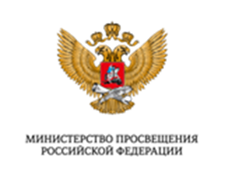

**ИНФОРМАЦИЯ ДЛЯ ПЕДАГОГОВ И РУКОВОДИТЕЛЕЙ**

Основной стратегический документ программы государственной поддержки образовательного кредитования – Постановление Правительства Российской Федерации от 15 сентября 2020 г. № 1448 «О государственной поддержке образовательного кредитования».

В документе определены цели, порядок и условия предоставления государственной поддержки образовательного кредитования.

Оператором Проекта разработаны специальные методические рекомендации (разъяснения), ориентированные на представителей РОИВ, осуществляющих управление в сфере образования, руководителей образовательных организаций, реализующих образовательные программы СПО. Дополнительные информационно-методические материалы:

Сводный статистический и аналитический отчет по обучающимся (заемщикам), получившим государственную поддержку образовательного кредитования, на основании отчета, предоставленного банками и иными кредитными организациями, и реестров, утвержденных профессиональными образовательными организациями за 2023 год;

Отчет по итогам мониторинга востребованности образовательных кредитов среди обучающихся образовательных организаций, осуществляющих образовательную деятельность по программам СПО за 2023 год;

Презентационные материалы об итогах реализации Проекта в 2023 году.

##### ССЫЛКИ НА ИСТОЧНИКИ

Ссылка на Постановление: <https://firpo.ru/netcat_files/368/760/h_2665f95a1d1374f2234aa0d7843bc452>

Ссылка на методические рекомендации: <https://firpo.ru/netcat_files/368/760/h_e1d31beafa56fcb62d330ba06cdd9b57>

Ссылка на сводный отчет: <https://vk.com/doc-224704750_675596060>

Ссылка на отчет по итогам мониторинга: <https://vk.com/doc-224704750_675596269>

Ссылка на презентационные материалы: <https://vk.com/doc-224704750_675251300>

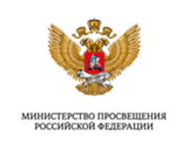

**КОНТАКТЫ ОПЕРАТОРА ПРОЕКТА**

**Оператором Проекта выступает федеральное государственное бюджетное образовательное учреждение дополнительного профессионального образования «Институт развития профессионального образования».**

**Получить методическую и консультационную поддержку можно по телефону: +7(987) 060-02-76 и (или) электронной почте** [**m.ivanova@firpo.ru**](mailto:m.ivanova@firpo.ru)



** www.vk.com/obrkredit_spo**